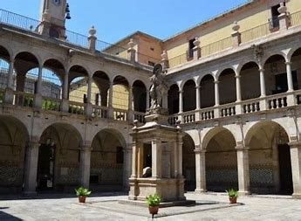
VISITA GUIADA A l’INSTITUT D’ESTUDIS CATALANS
- Dia: divendres 27 de gener de 2023
- Hora: 10 h
- Lloc: carrer del Carme, 47 – 08001 Barcelona
- Preu: de franc
- Inscripcions: del 9 al 26 de gener a Administració del SLC

L'Institut d'Estudis Catalans és una corporació acadèmica, científica i cultural que té per objecte l'alta recerca científica i principalment la de tots els elements de la cultura catalana.

La Casa de Convalescència, seu de l’Institut d’Estudis Catalans, és un edifici del segle XVII integrat al conjunt de l'Hospital de la Santa Creu i destinat a la rehabilitació de malalts. El pati i el claustre barrocs, i el jardí Mercè Rodoreda —un dels pocs jardins penjants de Barcelona— ofereixen alguns dels entorns a l’aire lliure més singulars de la ciutat.

